视频创作
本文目标： 帮助用户利用 AI 能力快速生产数字人播报视频。通过上传 PPT 课件、配置 AI 智写口播稿或录音配音，结合数字人形象与多语种配音，实现高效率的视频内容创作。

一、功能概览
功能信息 | 说明
功能名称 | 视频创作
功能介绍 | 视频创作旨在利用 AI 能力快速进行视频生产。用户可以通过更换背景、数字人形象、声音等元素，通过文字或录音驱动数字人进行视频播报，提升内容生产效率。
使用目的 | 有效提高企业视频生产的效率，降低拍摄与剪辑成本。
使用场景 | 营销视频创作、企业培训课件、线上教学视频、新闻播报。
功能点清单 | 1. 支持上传 PPT 课件（含动画效果）与页面布局调整2. 支持更换数字人形象及单页位置/大小调整3. 支持更换背景海报或本地上传图片背景4. 支持 AI 智写全篇或单页独立生成口播稿5. 支持 AI 润色、多音字发音纠正、插入停顿6. 支持录音配音及 ASR 自动识别字幕的实时编辑7. 支持 11 种国家语言选择及语速调整8. 支持横屏 (16:9) 与竖屏 (9:16) 创作

---

本文导览
- 二、详细操作指南
- 三、AI 智写与 AI 润色（含单页生成）
- 四、录音配音与字幕编辑
- 五、再次创作与草稿管理
- 六、注意事项
---

二、详细操作指南
步骤一：在操作后台找到“云直播”模块，选择 "AI应用" -> "视频创作" -> "新建创作"。
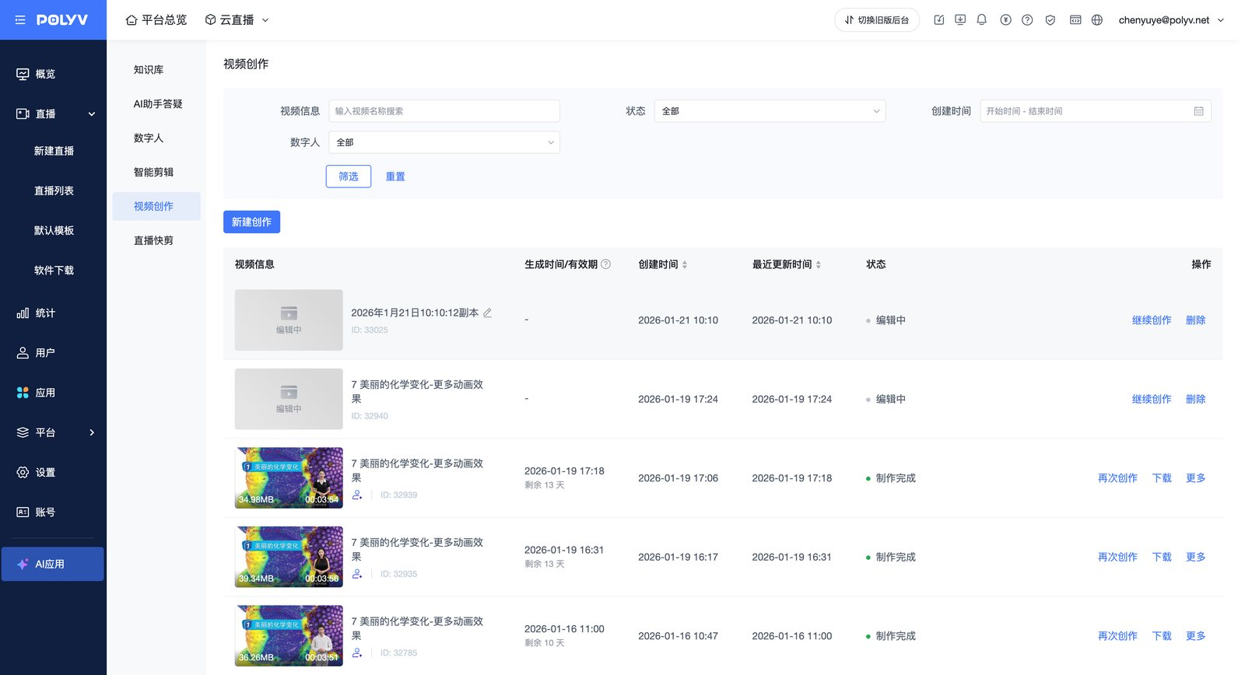
步骤二：进入编辑页面，左侧支持添加课件/页面。
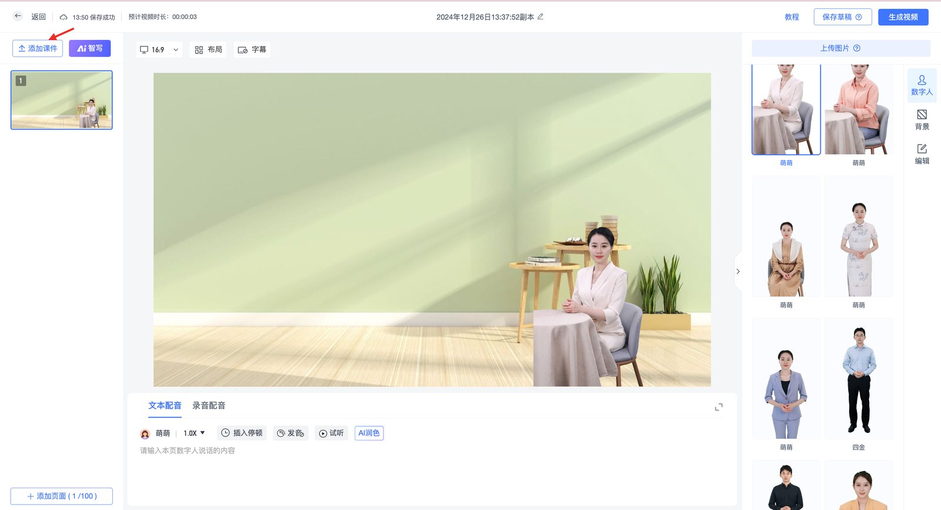
步骤三：选择课件时，可开启“动画转码”以保留 PPT 动画效果。
💡 提示： 课件需控制在 100 页以内，PPT 备注内容控制在 2 万字以内。
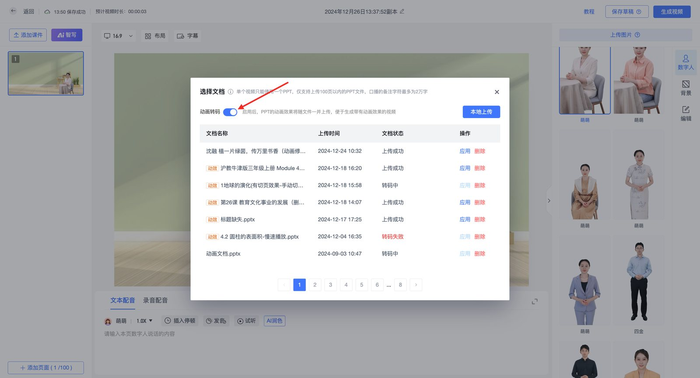
步骤四：选择数字人。每页数字人可单独调整位置及大小。
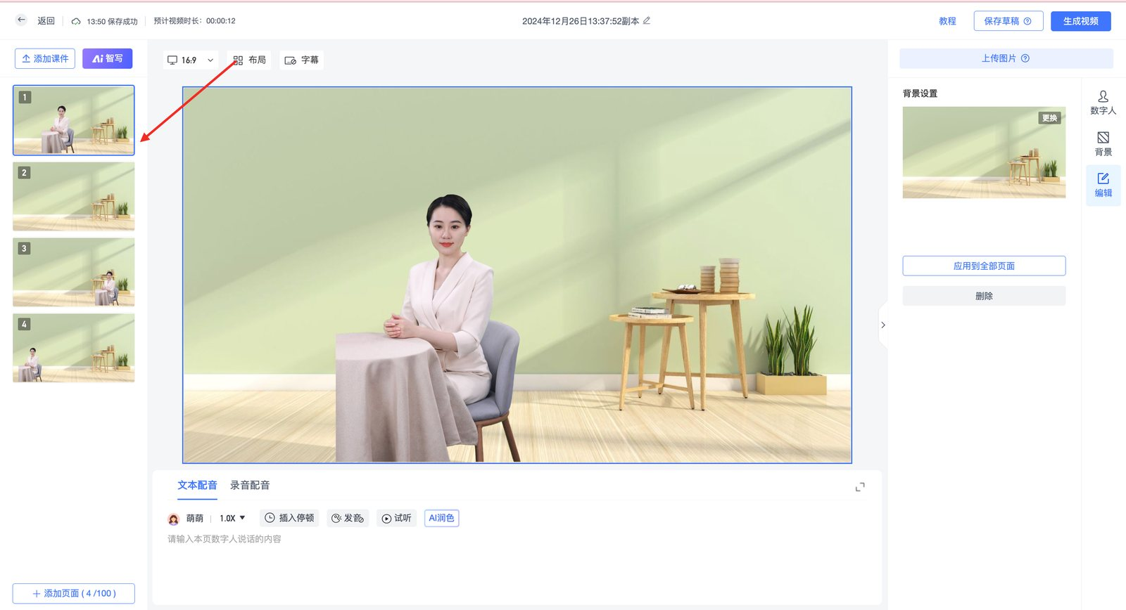
步骤五：添加背景，支持本地上传或从背景库更换。
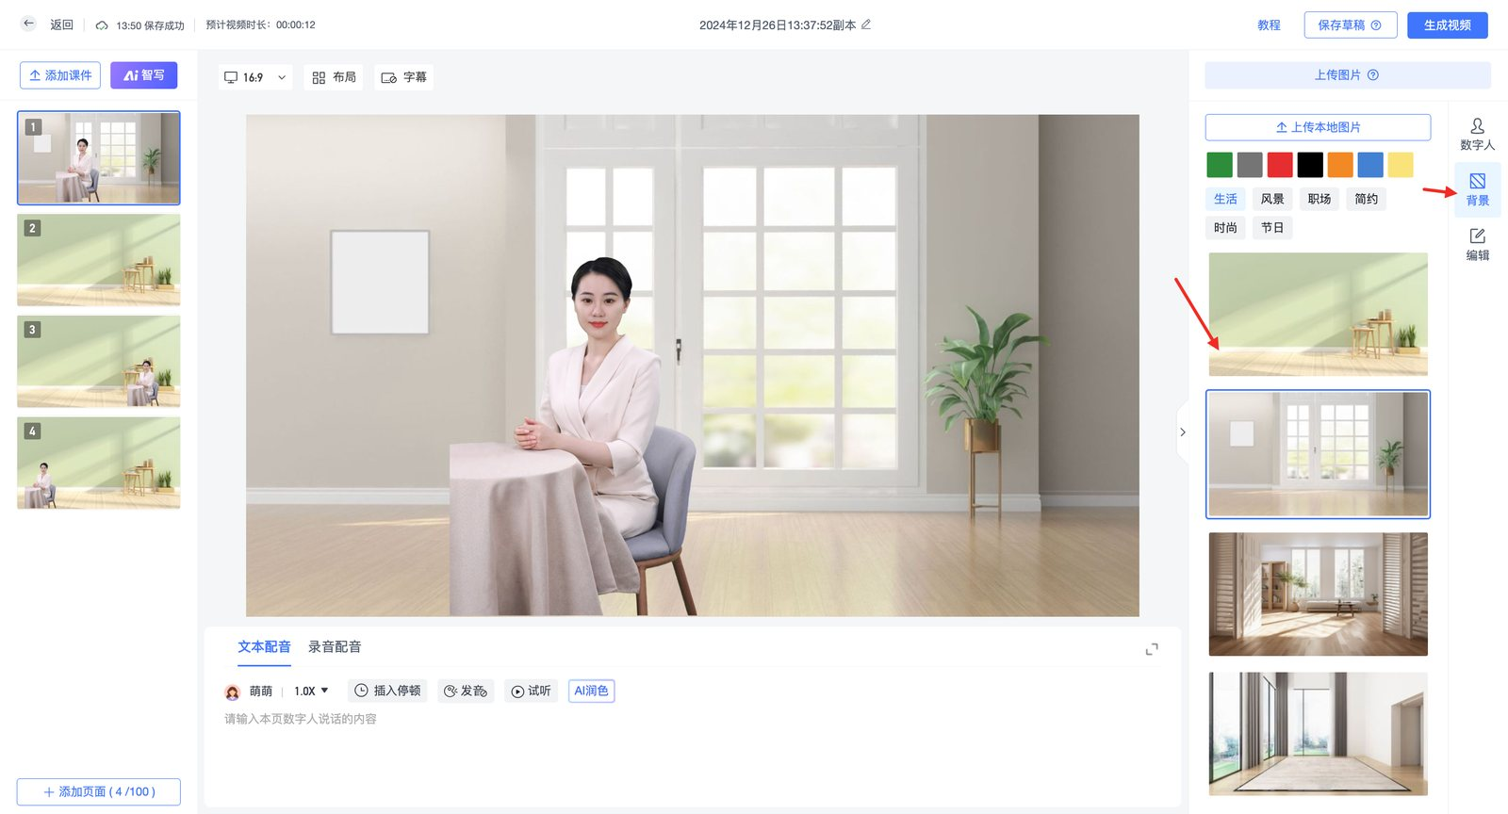
步骤六：更换声音与语速。支持男声、女声、童声及 11 种外国语言。
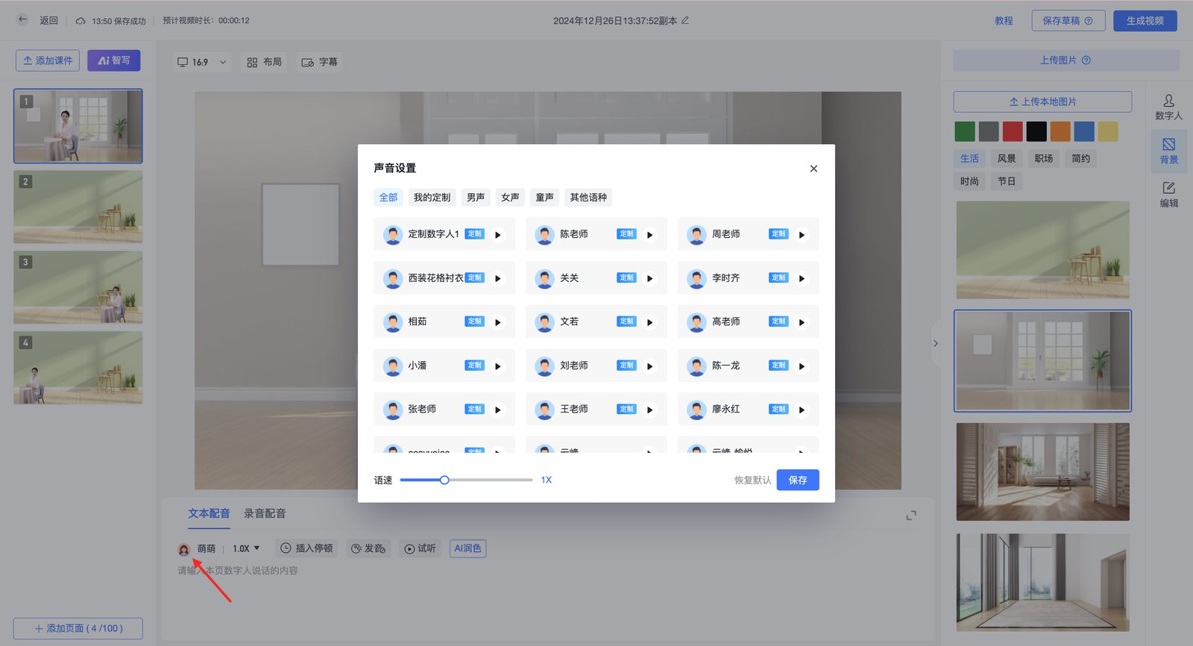
步骤七：添加文本内容，数字人将根据文本播报。单视频上限 2 万字。
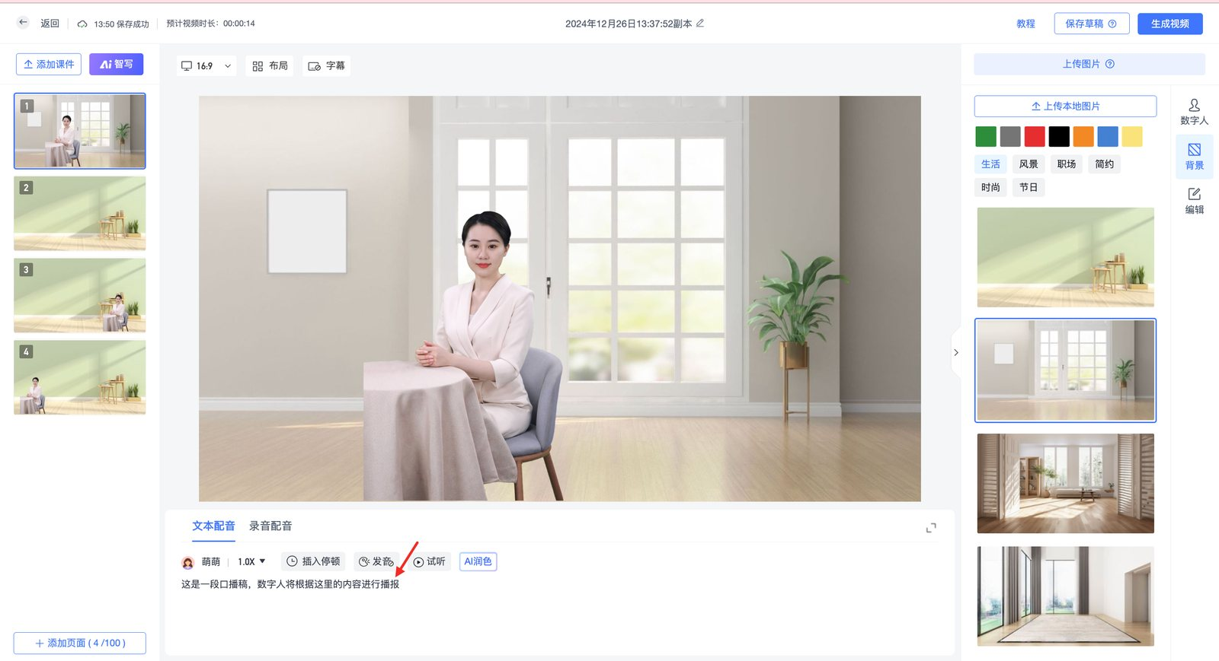
步骤八：选择视频比例（16:9 或 9:16）及布局。
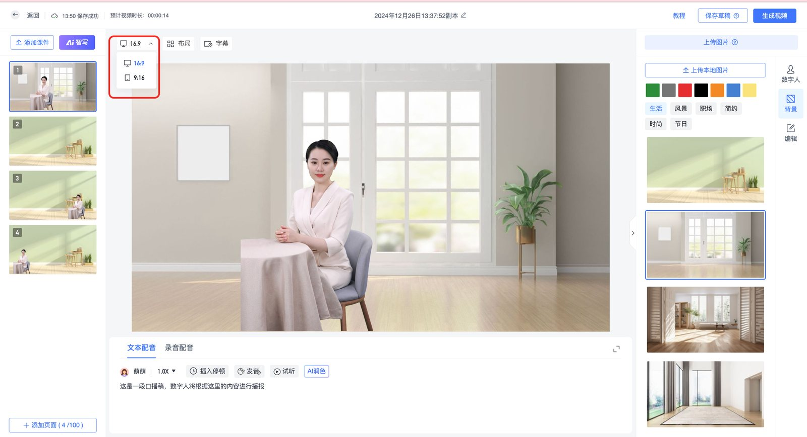
步骤九：文本精修。
- 插入停顿：点击按钮设置特定点的停顿时间。
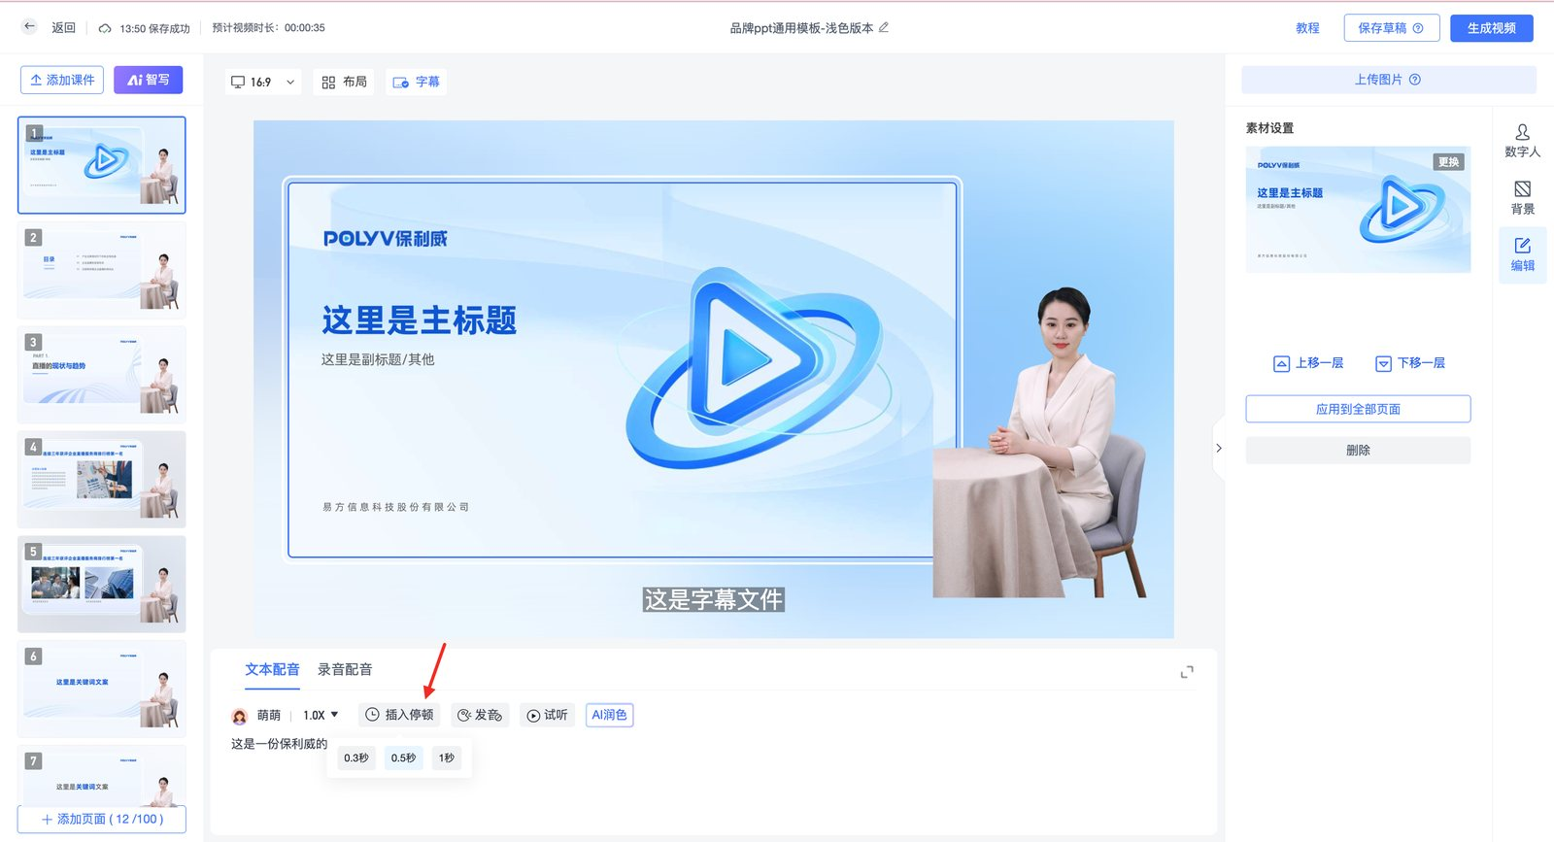
- 纠正发音：点击标亮的中文修改多音字发音。
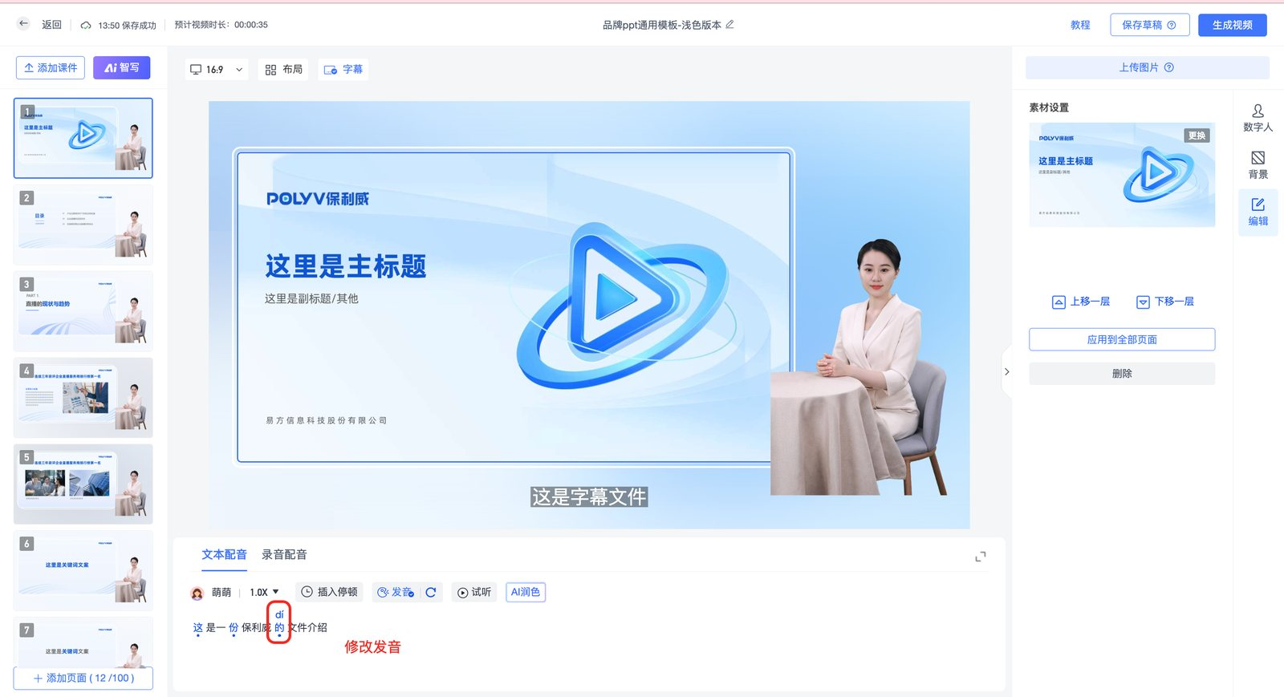

步骤十：添加录音配音与字幕编辑
如果您拥有已录制好的音频，可选择上传录音驱动数字人。
- 添加录音：上传本地音频文件，同一页面仅限一种配音方式。
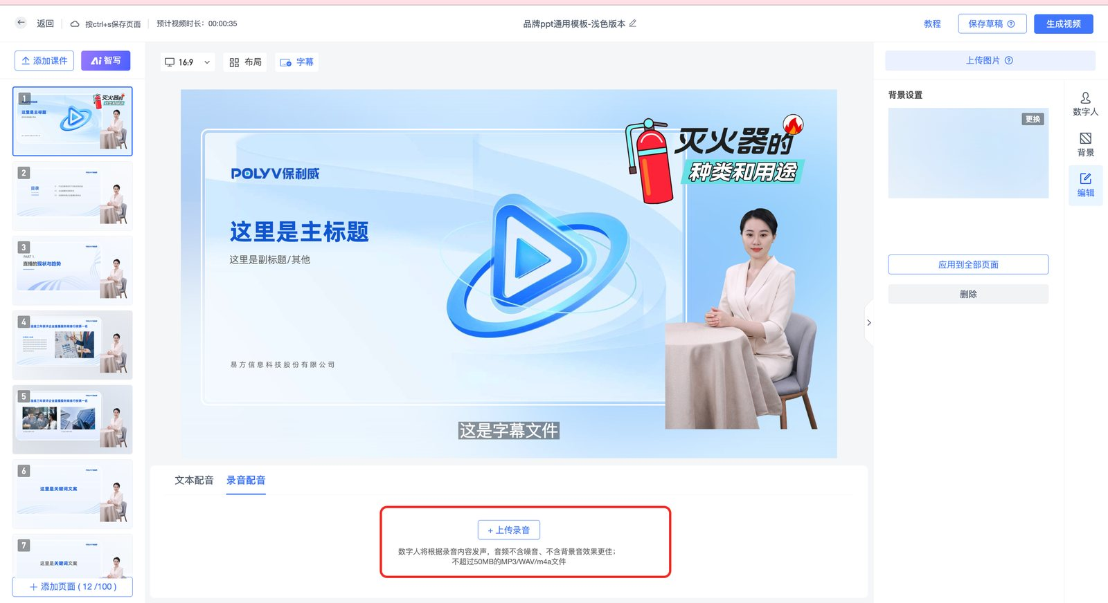
- 字幕实时编辑：系统将通过 ASR 自动识别录音内容。您可以在配置面板中预览并逐行修改字幕文本，合成视频时将优先应用修改后的内容。
- 手动触发识别：若音频未自动生成字幕，可点击“识别字幕”按钮手动发起识别。
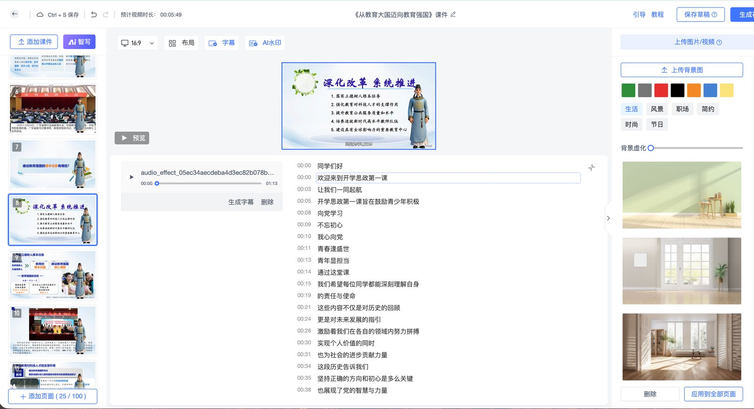
步骤十一：保存草稿或再次创作。
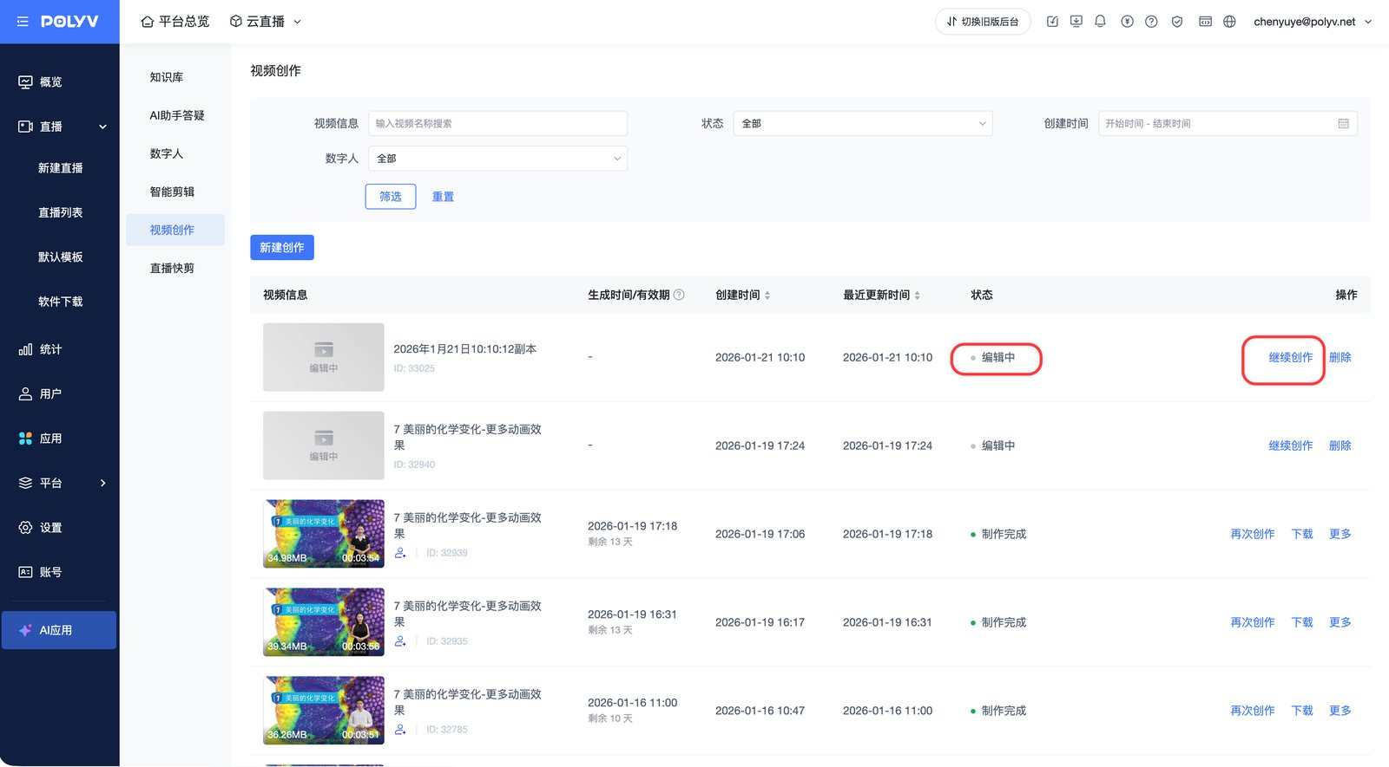
步骤十二：添加图片。单页最多支持添加 10 张。
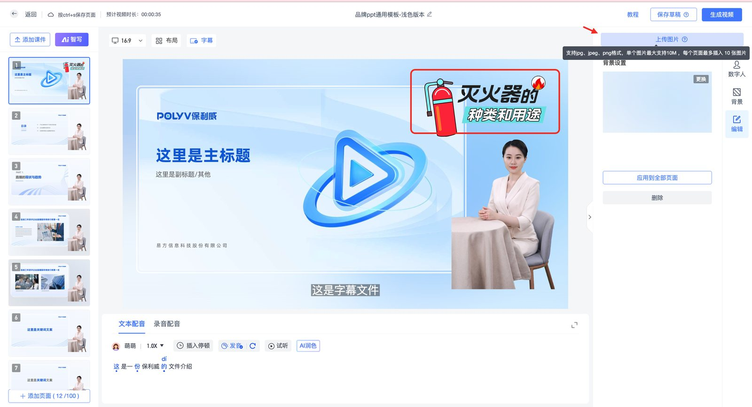
步骤十三：生成视频。
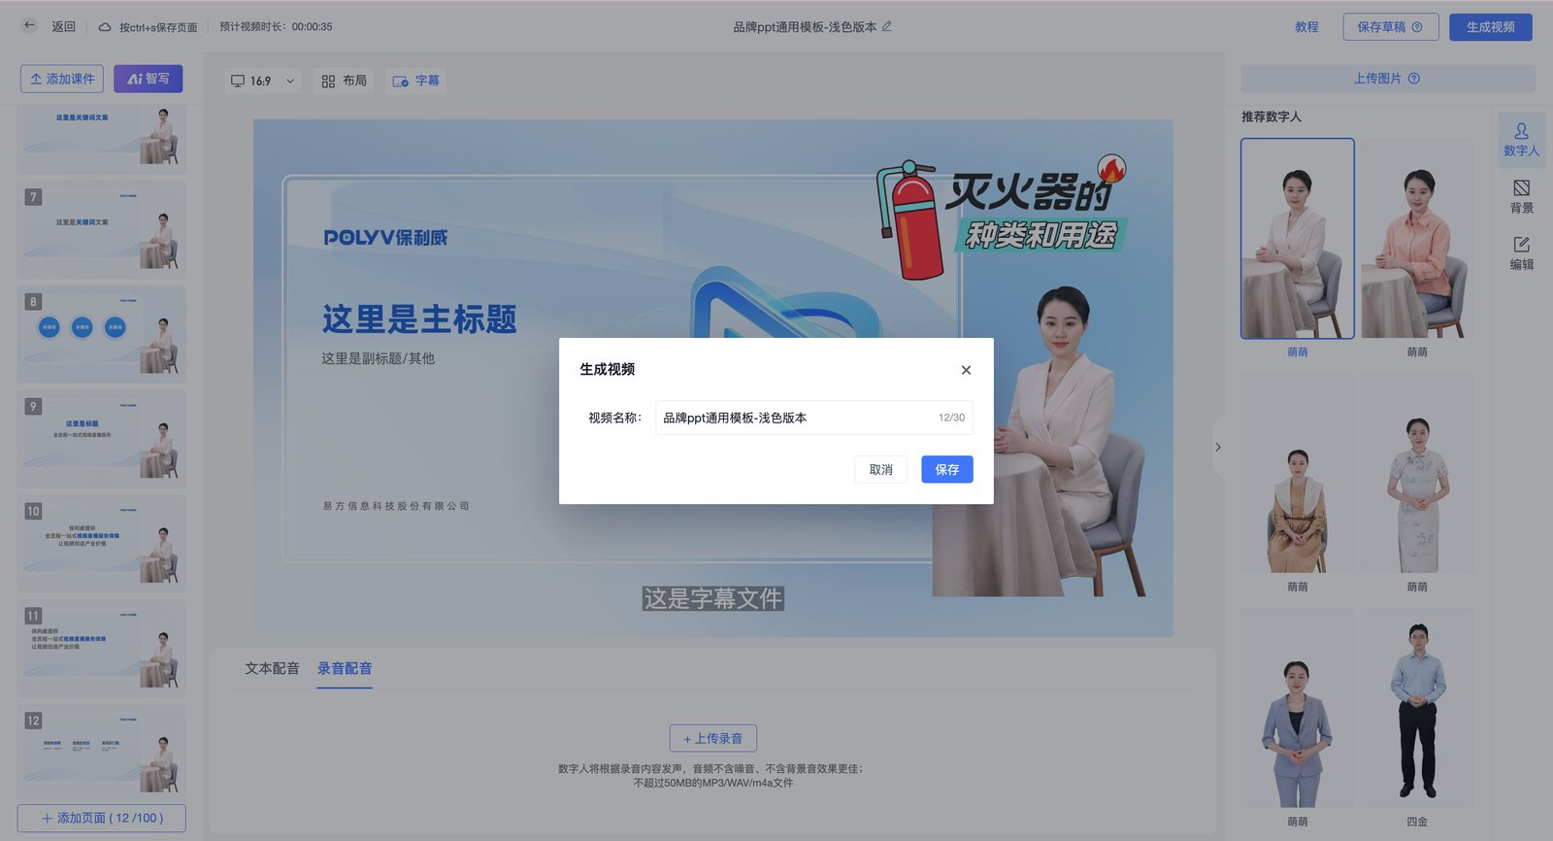
---

三、AI 智写、AI 润色

1. AI 智写
AI 可分析课件内容并自动生成口播稿。
- 全篇生成：默认模式，分析所有页面并生成完整口播稿。
- 单页独立生成：在 AI 智写设置中勾选“仅生成当前页”，可针对特定 PPT 页面快速调整内容，不影响其他页面。
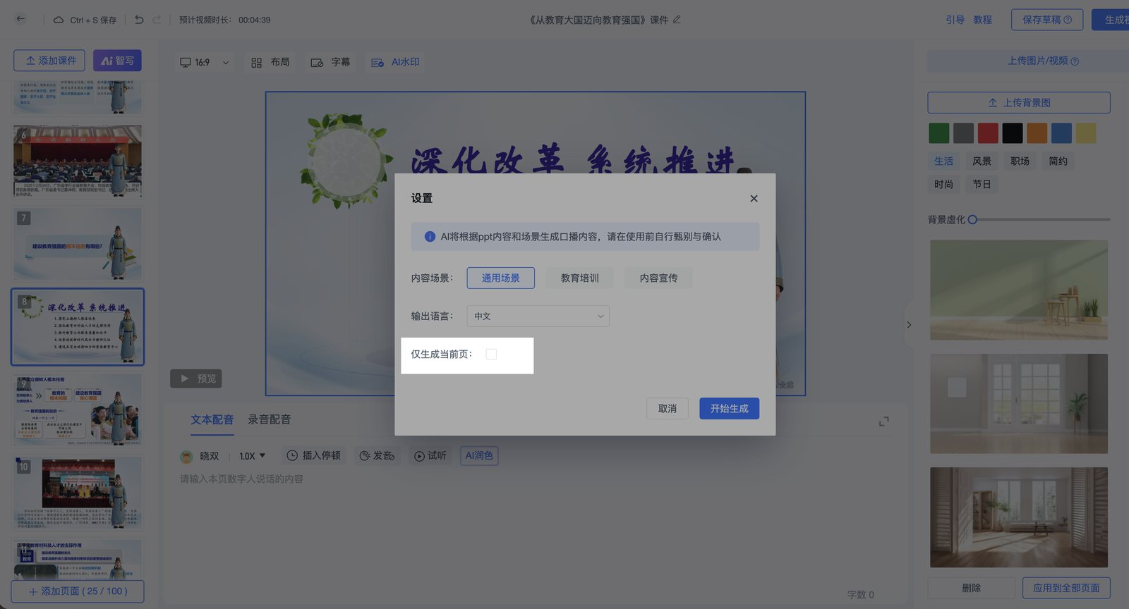

2. AI 润色
支持对已有文本进行风格优化，可自定义润色提示词。
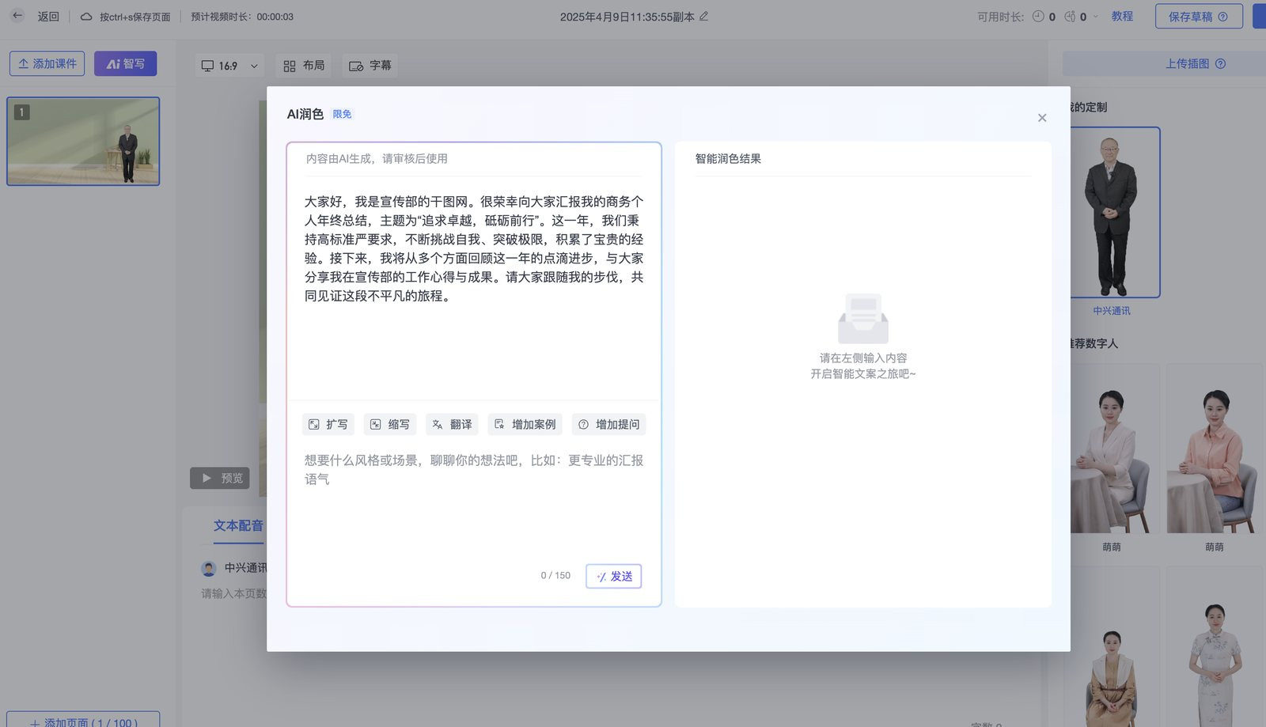
---

四、再次创作
系统保留原始草稿，点击“再次创作”可复制并修改内容。
⚠️ 注意： 每个账号仅保存一份最新草稿，再次保存时系统会提示是否覆盖。
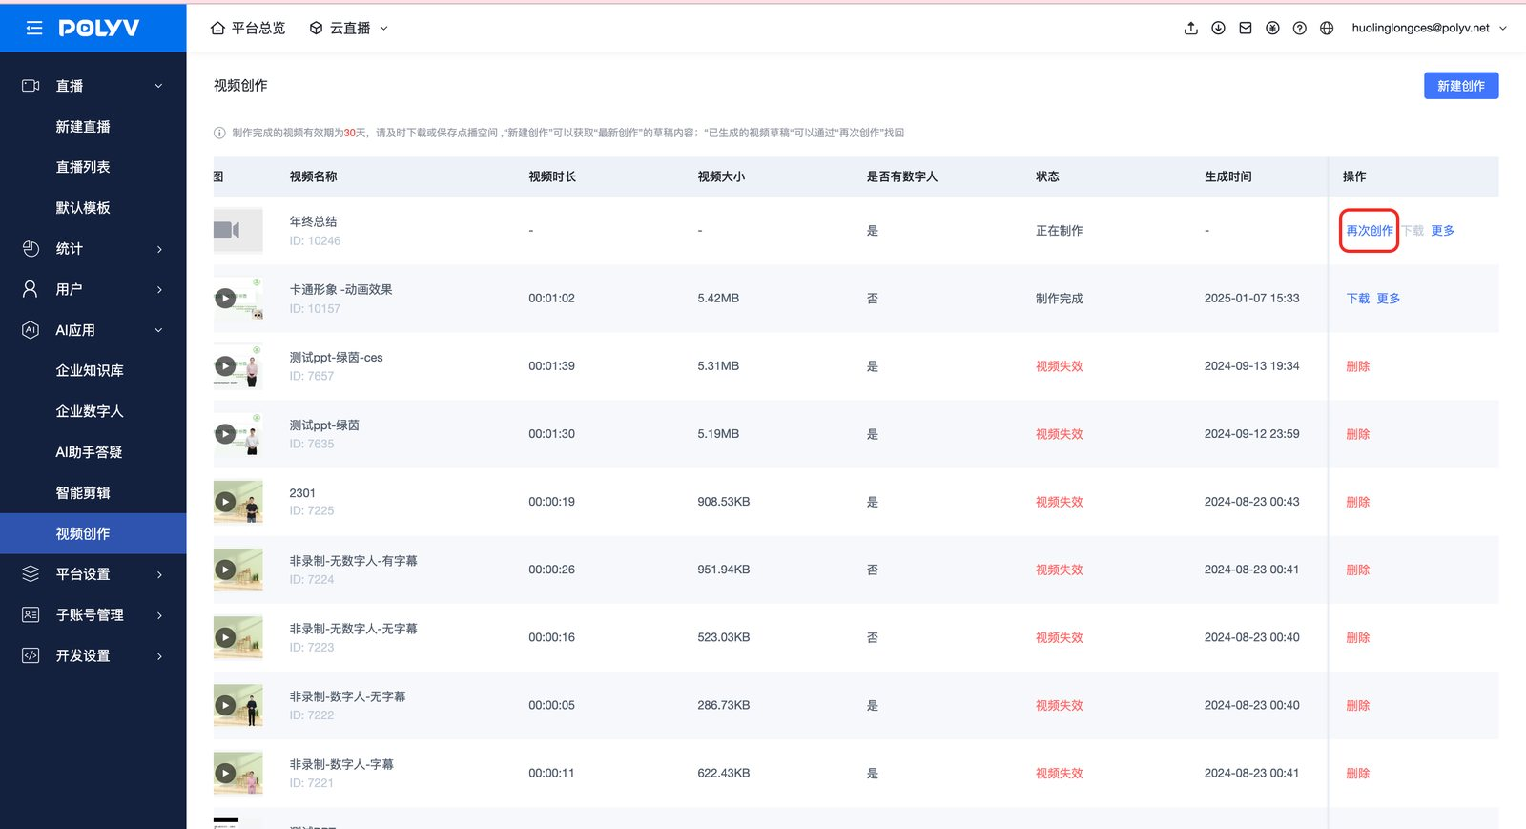
---

五、注意事项

1、口播与字幕配音注意
ꔷ 英文字母发音：若需单词逐个字母发音，请在字母间添加“空格”。
ꔷ 特殊符号限制：请勿使用箭头（↑↓）等特殊字符，避免发音异常。
ꔷ 录音字幕修正：使用录音配音时，务必核对 ASR 识别结果并进行实时编辑，以确保视频字幕准确。

2、素材与生成限制
ꔷ 数字人限制：单页及全视频仅支持展示一个数字人形象。
ꔷ 字符上限：单个视频字符上限为 20,000。建议长篇内容分批次制作以确保质量。
ꔷ 单页智写：系统默认不勾选单页生成，以保持全篇生成的连贯性，请根据需要手动开启。

